**Introduction**

Après avoir présenté la partie conception dans le chapitre précédent. Ce chapitre a pour but de vous présenter notre interface graphique et le fonctionnement de ses composantes, et les outils de développements.

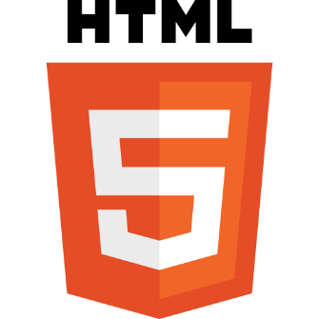**Outils de développement**

1-Langages utilisés

**HTML** est un langage informatique utilisé sur l'internet. Ce langage est utilisé pour créer des pages web. L'acronyme signifie HyperText Markup Langage, ce qui signifie en français "langage de balisage d'hypertexte". Cette signification porte bien son nom puisqu'effectivement ce langage permet de réaliser de l'hypertexte à base d'une structure de balisage, sa dernière version est HTML5.

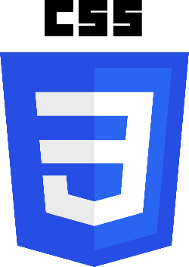

**CSS** Littéralement Cascadant Style Sheets est un langage déclaratif simple pour mettre en forme des pages HTML ou des documents XML. Le langage CSS permet de préciser les caractéristiques visuelles et sonores de présentation d'une page Web : les polices de caractères, les marges et bordures, les couleurs, le positionnement des différents éléments, etc.

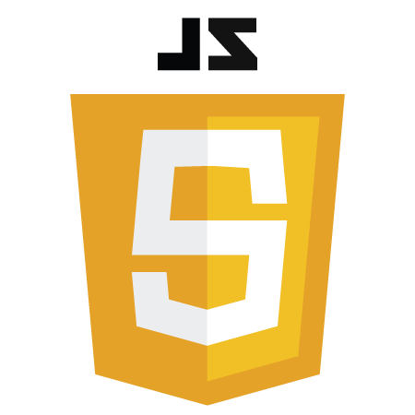

**JavaScript** (quelques fois abrégé JS) est un langage de programmation de scripts principalement utilisé dans les pages web interactives mais aussi côté serveur. C'est un langage orienté objet à prototype, c'est-à-dire que les bases du langage et ses principales interfaces sont fournies par des objets qui ne sont pas des instances de classes, mais qui sont chacun équipés de constructeurs permettant de créer leurs propriétés, 38 et notamment une propriété de prototypage qui permet d'en créer des objets héritiers personnalisés.



**Dart** est un langage de programmation optimisé par le client pour les applications sur plusieurs plates-formes. Il est développé par Google et est utilisé pour créer des applications mobiles, de bureau, de serveur et Web. Dart est un langage orienté objet, basé sur les classes et récupéré avec la syntaxe de style C. Dart peut compiler en code natif ou en JavaScript. Il prend en charge les interfaces, les mixins, les classes abstraites, les génériques réifiés et l'inférence de type.

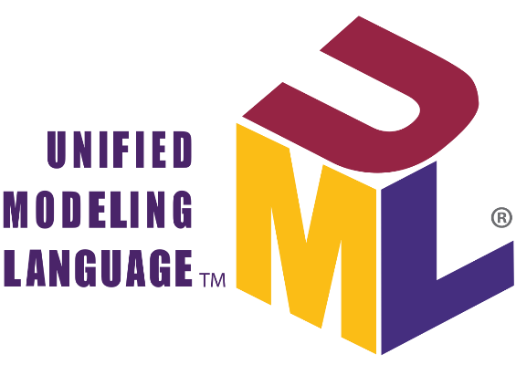**UML** Langage de Modélisation Unifié, est un langage de modélisation graphique à base de pictogrammes conçu pour fournir une méthode normalisée pour visualiser la conception d'un système. Il est couramment utilisé en développement logiciel et en conception orientée objet.

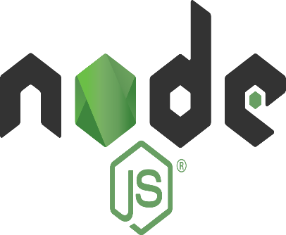2-Technologies utilisés

**Node.js** est une plateforme logicielle libre en JavaScript orientée vers les applications réseau événementielles hautement concurrentes qui doivent pouvoir monter en charge.

Elle utilise la machine virtuelle, la librairie libuv pour sa boucle d'évènements, et implémente sous licence MIT les spécifications Commons.

Parmi les modules natifs de Node.js, on retrouve http qui permet le développement de serveur HTTP. Il est donc possible de se passer de serveurs web tels que Nginx ou Apache lors du déploiement de sites et d'applications web développés avec Node.js.

Concrètement, Node.js est un environnement bas niveau permettant l’exécution de JavaScript côté serveur.

Node.js est utilisé notamment comme plateforme de serveur Web, elle est utilisée par Groupon, Vivaldi, SAP, LinkedIn, Microsoft, Yahoo!, Walmart, Rakuten, Sage et PayPal

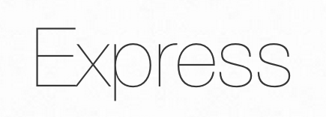

**Express.js** est un Framework pour construire des applications web basées sur Node.js. C'est de fait le Framework standard pour le développement de serveur en Node.js. L'auteur original, TJ Holowaychuck, le décrit comme un serveur inspiré de Sinatra dans le sens qu'il est relativement minimaliste tout en permettant d'étendre ses fonctionnalités via des plugins.

**React** (aussi appelé React.js ou ReactJS) est une bibliothèque JavaScript libre développée par Facebook depuis 2013. Le but principal de cette bibliothèque est de faciliter la création d'application web monopage, via la création de composants dépendant d'un état et générant une page (ou portion) HTML à chaque changement d'état.

React est une bibliothèque qui ne gère que l'interface de l'application, considéré comme la vue dans le modèle MVC. Elle peut ainsi être utilisée avec une autre bibliothèque ou un framework MVC comme AngularJS. La bibliothèque se démarque de ses concurrents par sa flexibilité et ses performances, en travaillant avec un DOM virtuel et en ne mettant à jour le rendu dans le navigateur qu'en cas de nécessité.



**Redux** est une bibliothèque open-source JavaScript de gestion d'état pour applications web. Elle est plus couramment utilisée avec des bibliothèques comme React ou Angular pour la construction d'interfaces utilisateur. Semblable à (et inspirée de) l'architecture Flux, elle a été créée par Dan Abramov et Andrew Clark.

**mongoDB** est un système de gestion de base de données orienté documents, répartissable sur un nombre quelconque d'ordinateurs et ne nécessitant pas de schéma prédéfini des données. Il est écrit en C++. Le serveur et les outils sont distribués sous licence SSPL, les pilotes sous licence Apache et la documentation sous licence Creative Commons. Il fait partie de la mouvance NoSQL.



**Flutter** est un framework de développement mobile multiplateformes réactif utilisant le langage Dart. Il est utilisé pour développer des applications pour Android, iOS, Windows, Mac, Linux, Google Fuchsia. Flutter est un kit de développement logiciel open source créé par Google. La première version de Flutter était connue sous le nom de code "Sky" et fonctionnait sur le système d'exploitation Android. Il a été dévoilé lors du sommet des développeurs Dart 2015. Sa version alpha initiale était de retour en mai 2017, elle est donc beaucoup plus jeune que React Native. Le 11 décembre 2019, Flutter 1.12 est sorti lors de l'événement Flutter Interactive